tt Bild:

*Lisa-Maria Heigl*

**Photo** Foto**:** *Capture Photography*

**Editor** Autor**:** *Valérie Couplez,*

**Location** Ort: *Belgien*

**Date** Datum**:** *10/2024*

**CO2-Reduktion im Abfallmanagement**

**Die Vanheede Environment Group in Belgien steht für nachhaltige Innovation in der Abfallwirtschaft. Das Unternehmen ist mehr als ein reiner Entsorgungsdienstleister: Mit einem fortschrittlichen Ansatz in Abfallmanagement, Materialrückgewinnung und Ökoenergie leistet Vanheede einen wichtigen Beitrag zur Kreislaufwirtschaft. 98,4 % des gesammelten Abfalls wird bereits recycelt oder für nützliche Anwendungen verwendet – ein Anteil, den Vanheede durch kontinuierliche Investitionen stetig steigert. Im Sinne dieser Nachhaltigkeitsstrategie setzt das Unternehmen am Standort Rumbeke auf den vollelektrischen Umschlagbagger SENNEBOGEN 825 E.**

Mit einer hochmodernen Sortieranlage am Standort Rumbeke stellt Vanheede die Weichen für noch effizienteres Recycling. Die Anlage verarbeitet jährlich bis zu 100.000 Tonnen Restmüll und kann acht Abfallströme trennen. Betriebsleiter Tom Maroy erklärt: „Die neuen Vlarema-Richtlinien erfordern eine präzise Sortierung – einfache Umschlagarbeit reicht hier nicht mehr aus.“ Durch die genaue Trennung der Abfallströme entstehen reinere Materialfraktionen, die direkt in die Kreislaufwirtschaft zurückgeführt werden können. Diese hochwertigen Sekundärrohstoffe eröffnen neue Einsatzmöglichkeiten für Vanheede und externe Verarbeiter.

**Fortschrittliche Sortiertechnologie zur Rohstoffrückgewinnung**

Seit Februar 2023 unterstützt der SENNEBOGEN 825 E Elektro mit seinen 14 Metern Reichweite und 32,8 Tonnen Einsatzgewicht die neue Sortieranlage und ist dabei ein Paradebeispiel für nachhaltige Technologie. Der elektrische Umschlagbagger trägt nicht nur zur CO₂-Reduktion bei, sondern spart auch bis zu 40 % der Betriebskosten im Vergleich zu dieselbetriebenen Modellen. „Mit seiner langen Lebensdauer und geringen Wartungskosten ist der 825 E ideal für uns“, so Lucas Ossieur, Flottenmanager bei Vanheede. Die Entscheidung für ein Elektrogerät fügt sich nahtlos in Vanheedes Ziel ein, seine CO₂-Emissionen in allen Betriebsbereichen zu senken.

Ein weiterer Vorteil: Der umweltfreundliche Betrieb in der Produktionshalle schützt die Gesundheit der Mitarbeitenden, die emissionsfreie Luftqualität am Arbeitsplatz genießen.

**Ein Partner mit Erfahrung und Verlässlichkeit**

Die Zusammenarbeit mit [SMT Belgien](https://www.smt.network/belux/de/), die den SENNEBOGEN 825 E lieferten, garantiert zuverlässigen Service und schnelle Reaktionszeiten – unerlässlich für den reibungslosen Betrieb von Anlagen mit kritischem Gut. „Wir wissen, dass der Service stimmt, wenn schnelle Hilfe erforderlich ist. SMT bietet uns die Sicherheit, dass unser Bagger stets einsatzbereit bleibt“, betont Ossieur.

**Die Sicherheit der Mitarbeitenden steht an erster Stelle**

Der SENNEBOGEN 825 E ist nicht nur effizient, sondern auch sicher. Die erhöhte Kabinenposition bietet den Fahrern eine optimale Sicht auf die Abfülllinie, was das Arbeiten besonders präzise und sicher macht. Die Kabine selbst ist druckbeaufschlagt und mit einem Hepa-Filter versehen, um den Fahrer vor schädlichen Partikeln in der Luft zu schützen. Eine Scheibe aus Panzerglas schützt vor möglichen Gefahren durch Gasflaschen und sorgt für eine sichere Arbeitsumgebung – ein Punkt, der für Vanheede entscheidend ist. „Unsere Mitarbeiter stehen im Mittelpunkt“, bestätigt Maroy. SMT ist der erste Vertriebspartner mit einer von Sennebogen zertifizierten Schulungseinrichtung in den Niederlanden. Dort wurden acht Mitarbeitende umfassend im sicheren Umgang mit dem 825 E sowie in dessen täglicher Wartung geschult.

Seit der Inbetriebnahme im Februar hat der SENNEBOGEN 825 E bereits über 1.000 Betriebsstunden absolviert und bereitet sich nun auf die Umstellung auf den Zwei- und später sogar den Dreischichtbetrieb vor. „Unsere Teams sind bereit, die Einsatzmöglichkeiten weiter auszuschöpfen“, resümiert Maroy.**Bildunterschriften:**

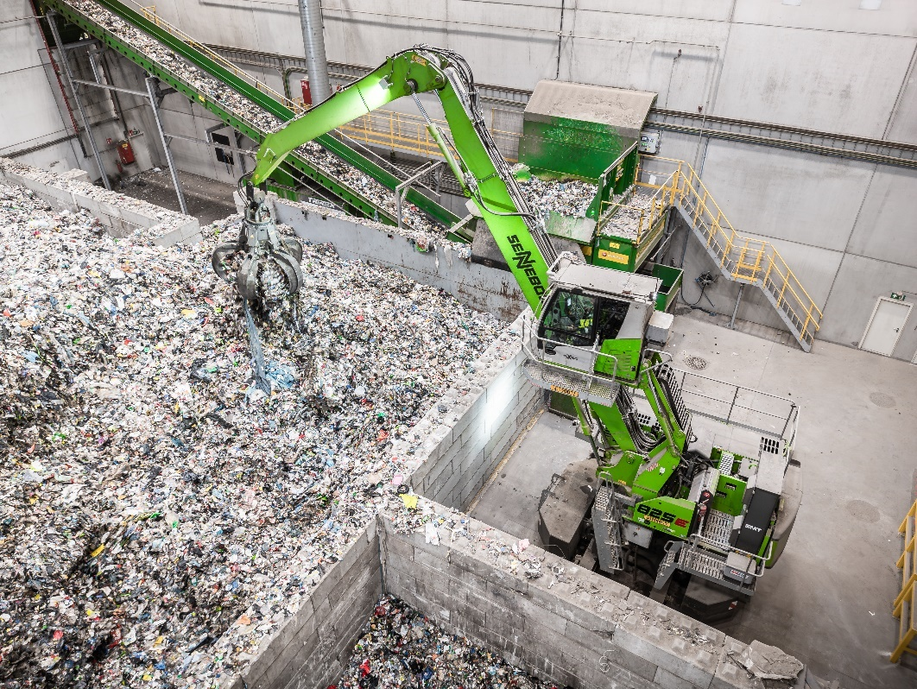

Headerbild

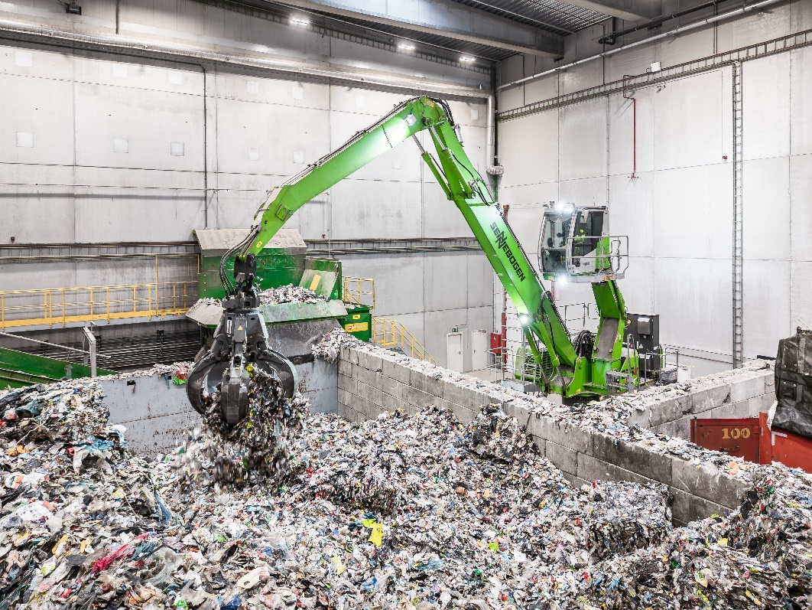

Der elektrisch betriebene Umschlagbagger 825 E sorgt für einen emissionsfreien Betrieb.

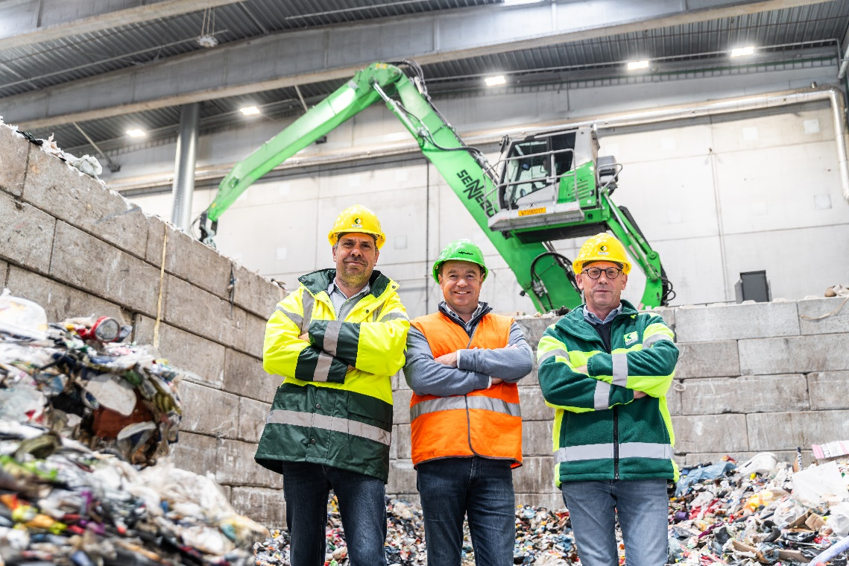

SENNEBOGEN 825 E Elektro im Einsatz bei der Vanheede Environment Group.

**Video:**

<https://youtu.be/nfl1_QuEtTc>